# Taller electrónico análoga 2 tamizaje circuitos

Resuelve los problemas explicando paso a paso cada procedimiento que realices

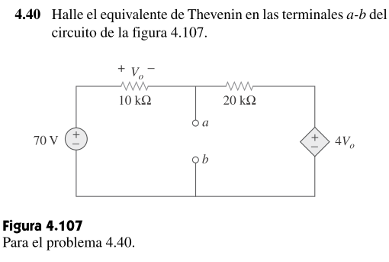

* Demuestre y explique el teorema de máxima transferencia de potencia
* Calcule el valor de la carga conectad en los terminales a-b del problema 4.40 (figura 4.107) para máxima transferencia de potencia.

